INSTITUTO POLITECNICO NACIONAL

ESCUELA SUPERIOR DE COMPUTO

(ESCOM)

INGENIERIA EN SISTEMAS COMPUTACIONALES

CIRCUITOS ELECTRICOS

3CV2

PRACTICA 5:

“ANALISIS DE MALLAS “

INTEGRANTES:

CORTES BUENDIA MARTIN FRANCISCO

ESTRADA YEPEZ OMAR SAID

GARCIA QUIROZ GUSTAVO IVAN

PROFESOR: MARTINEZ GUERRERO JOSE

24/11/22

ÍNDICE

Objetivo 3

Material (por parte de los alumnos) 3

Equipo (facilitado en el laboratorio) 3

Marco Teórico 3

Desarrollo experimental 4

Valores medidos de voltaje 5

Valores medidos de corrientes y potencia 6

Valores de la tabla 6

Cálculos teóricos 7

Cálculos de voltaje en resistencia 9

Grafica de comparación de la tabla 10

Conclusiones 12

Objetivo

Comprender el uso del análisis de mallas para resolver problemas de circuitos en los cuales se necesita encontrar las corrientes que pasan por una malla y derivado de esas corrientes, se encuentre los valores de voltajes que pasan sobre cada resistencia del circuito. Por otra parte, otro objetivo es relacionar la similitud que existe entre análisis de mallas y las leyes de Kirchhoff para aprender que con cualquiera de los dos métodos resultan las mismas corrientes eléctricas y podemos usar la ley de ohm cualquier otro valor que pida un problema de análisis de mallas.

Materiales

## Proporcionados por el laboratorio:

1. 1 multímetro digital.
2. 1 Fuente de voltaje variable.

## Por los alumnos:

1. 6 puntas caimán-caimán.
2. 6 puntas banana-caimán.
3. 1 Protoboard.
4. 2 resistencias 1kW a 1/2 de W
5. 2 resistencias 680W a 1/2 W
6. 1 resistencias 560W a 1/2 W
7. 2 Resistencia de 330W a 1/2W
8. 1 Resistencia de 270W a1/2W
9. 1 Resistencia de 100W a1/2W
10. Alambre de conexión para el protoboard.
11. Pinzas de corte y punta

Marco teórico

En el análisis de mallas se parte de la aplicación de LKV a un conjunto mínimo de lazos para encontrar al final todas las corrientes de lazo. A partir de las corrientes de lazo es posible encontrar todas las corrientes de rama. El número de lazos que se pueden plantear en un circuito puede ser muy grande, pero lo importante es que el sistema de ecuaciones representa un conjunto mínimo de lazos independientes. Este conjunto mínimo es cualquiera en el cual todos los elementos (ramas) hayan sido tenidos en cuenta en al menos una malla. Las otras posibles mallas serán entonces redundantes. Aquí también el número de incógnitas (corrientes de lazo) debe ser igual al número de ecuaciones (una por malla del conjunto mínimo).

De acuerdo con el tipo de circuito y la forma en que se seleccionen las mallas se pueden tener distintas posibilidades de conexión de las fuentes:

* 1. Fuentes de corriente controladas
  2. Fuentes de voltaje independientes
  3. Fuentes de voltaje controladas
  4. Fuentes de corriente independientes no compartidas por varias mallas
  5. Fuentes de corriente independientes compartidas por varias mallas

Según lo anterior hay varias maneras de resolver un circuito por el método de mallas. El método que llamaremos general aplica a los casos de circuitos con fuentes de voltaje independientes y fuentes de corriente independientes no compartidas por varias mallas. Este método NO aplica a los circuitos que tienen:

1. Fuentes de corriente independientes compartidas por varias mallas (se usa el método de supermalla).
2. Fuentes controladas de corriente o voltaje (se deben escribir las ecuaciones de dependencia de la variable controlada y controladora).

Si el circuito solo tiene fuentes de voltaje independientes entonces se aplica el método general por el sistema llamado de inspección. El número mínimo de lazos independientes que hay que definir para tener un sistema de ecuaciones linealmente independientes que se deben tener está dado por la siguiente relación:

**# Lazos independiente = # ramas – # nodos + 1**

Para que un conjunto de lazos sea independiente se requiere que en cada uno de ellos exista al menos un elemento que haga parte de los otros lazos.

Desarrollo de la practica

1. Primero debemos de armar el circuito como se muestra en la imagen, ya teniendo el circuito armado procedemos a variar la fuente de voltaje dependiendo los valores que se ocupen. En este caso para la fuente 1 será de 12 v y para la fuente 2 será de 6 v.

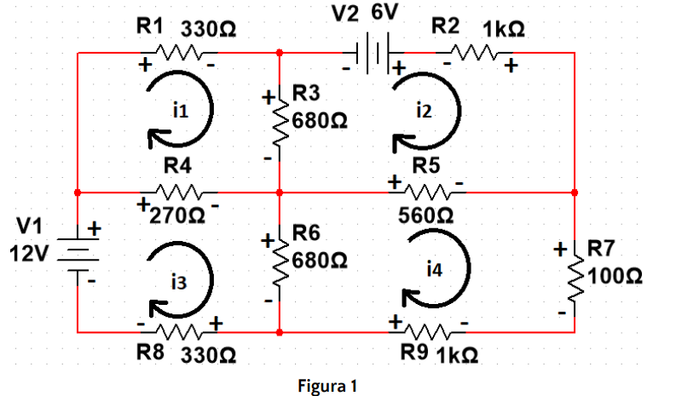

Figura 1

1. 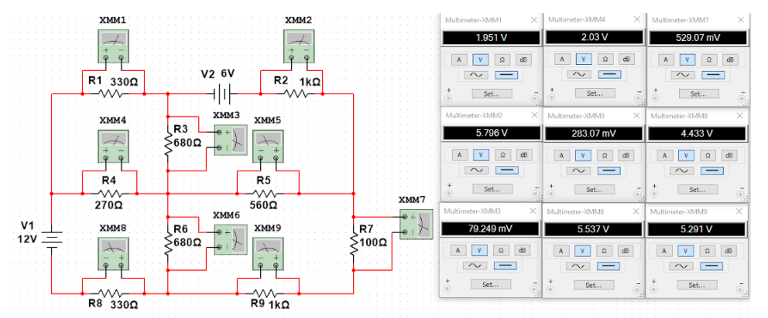Una vez ya ajustadas las fuentes, las conectamos en su respectivo orden, es decir, en el lugar adecuado basándose en el diagrama. Posteriormente vamos a medir los voltajes de cada resistencia, no olvidar que es de forma paralela. Así obteniendo los valores de manera rápida

Valores medidos de voltaje

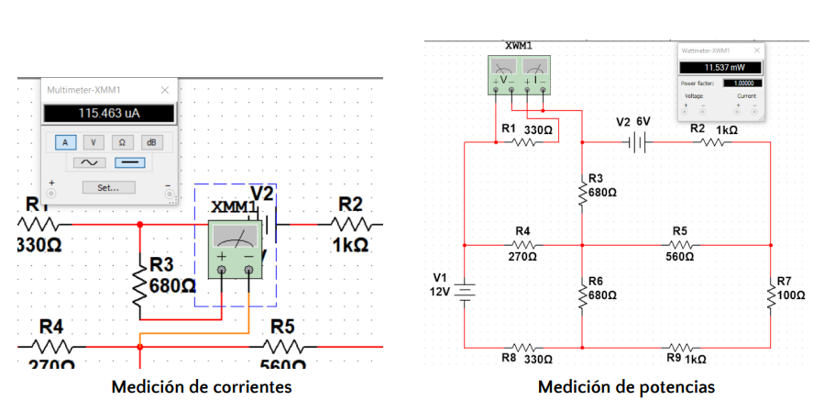Después de medir los voltajes en cada resistencia, tendremos que abrir el circuito, es decir, quitar una punta de la resistencia del protoboard para así medir la corriente, siempre teniendo en cuenta que debe ser en serie, donde deberemos tener cuidado de que hagamos este procedimiento de manera adecuada, ya que al hacer esto de manera errónea nos puede fallar la medición y tener datos incorrectos.

Medición de corrientes Medición de potencias

1. Ahora tendremos que registrar los datos obtenidos de forma teórica y experimental, recordando que estos valores deben de ser parecidos y no tener tanto margen de error.

|  |  |  |  |  |  |  |
| --- | --- | --- | --- | --- | --- | --- |
| *elemento* | *Valores medida* | | *Valores calculada* | | *Potencia* | |
| *Voltaje* | *Corriente* | *Voltaje* | *Corriente* | *Valores medida* | *Valores calculada* |
| *R1* | 1.951 V | 5.913 mA | 1.9503 V | 5.91 mA | 11.537 mW | 11.5262 mW |
| *R2* | 5.796 V | 5.796 mA | 5.79 V | 5.79 mA | 33.596mW | 33.5241 mW |
| *R3* | 79.249 mV | 116.543 μA | 81.6 mV | 120 μA | 9.236μW | 9.792 μW |
| *R4* | 2.03 V | 7.52 mA | 2.0304 V | 7.52 mA | 15.269 mW | 15.2686 mW |
| *R5* | 283.07mV | 505.482 μA | 280 mV | 500 μA | 143.087 μW | 140 μW |
| *R6* | 5.537 V | 8.142 mA | 5.5352 V | 8.14 mA | 45.081 mW | 45.0565 mW |
| *R7* | 529.07 mV | 5.291 mA | 529 mV | 5.29 mA | 2.799 mW | 2.7984 mW |
| *R8* | 4.433 V | 13.433 mA | 4.4319 V | 13.43 mA | 59.546 mW | 59.5204 mW |
| *R9* | 5.291 V | 5.291 mA | 5.29 V | 5.29 mA | 27.991 mW | 27.9841 mW |

Cálculos

Impedancias

Z11= R1 + R3 + R4 = 330𝜴 + 680𝜴 + 270𝜴 = 1280𝜴 Z22= R2 + R3 + R5 = 1000𝜴 + 680𝜴 + 560𝜴 = 2240𝜴 Z33= R4 + R6 + R8 = 270𝜴 + 680𝜴 + 330𝜴 = 1280𝜴

Z44= R5 + R6 + R7 + R9 = 560𝜴 + 680𝜴 +100𝜴 + 1000𝜴 = 2340𝜴

Z12 = Z21 = R3 = 680𝜴 Z13 = Z31 = R4 = 270𝜴 Z14 = Z41 = 0

Z23 = Z32 = 0

Z24 = Z42 = 560𝜴 Z34 = Z43 = 680𝜴

Ecuaciones

Z11 i1 - Z12 i2 - Z13 i3 - Z14 i4 = 0

-Z21 i1 + Z22 i2 - Z23 i3 - Z24 i4 = V2

-Z31 i1 - Z32 i2 + Z33 i3 - Z34 i4 = V1

-Z41 i1 - Z42 i2 - Z43 i3 + Z44 i4 = 0

# Sustituyendo valores

1280𝜴 i1 - 680𝜴 i2 - 270𝜴 i3 - 0 i4 = 0

-680𝜴 i1 + 2240𝜴 i2 - 0 i3 - 560𝜴 i4 = 6V

-270𝜴 i1 - 0 i2 + 1280𝜴 i3 - 680𝜴 i4 = 12V

-0 i1 - 560𝜴 i2 - 680𝜴 i3 + 2340𝜴 i4 = 0

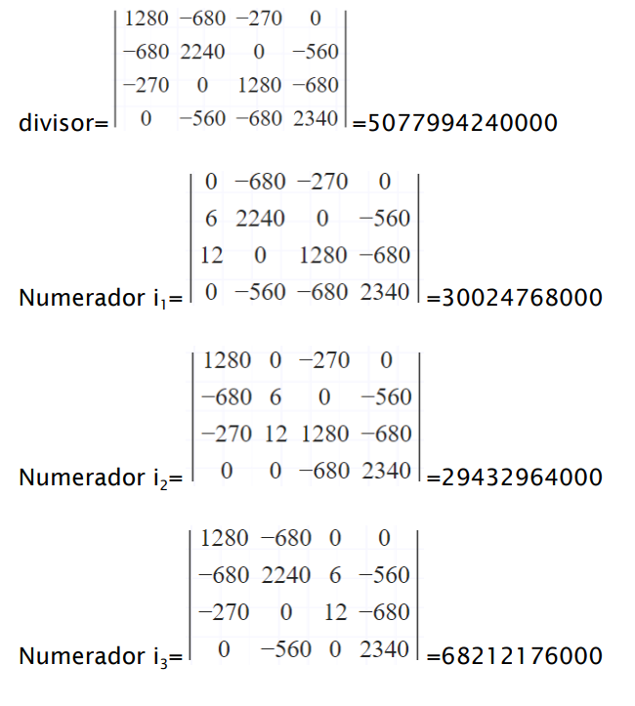Resolviendo el sistema de ecuaciones

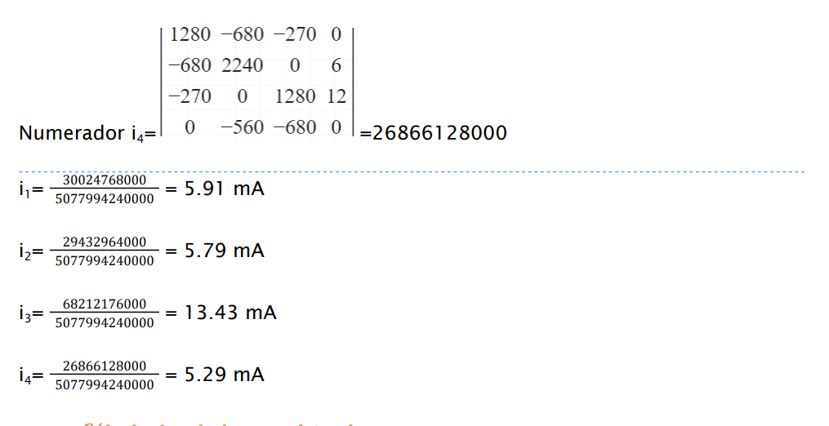

Cálculo de voltajes en resistencias

VR1= R1*i1= (330𝜴)(5.91 mA)= 1.9503 V

VR2= R2*i2= (1000𝜴)(5.79 mA)= 5.79 V

VR3= R3*(i1-i2)= (680𝜴)(5.91 mA - 5.79mA)= 81.6 mV

VR4= R4*(i1-i3)= (270𝜴)(5.91 mA - 13.43mA)= -2.0304 V

VR5= R5*(i2-i4)= (560𝜴)(5.79 mA - 5.29mA)= 280 mV

VR6= R6*(i3-i4)= (680𝜴)(13.43 mA - 5.29mA)= 5.5352 V

VR7= R7*i4= (100𝜴)(5.29mA)= 529 mV

VR8= R8*i3= (330𝜴)(13.43mA)= 4.4319 V

VR9= R7*i4= (1000𝜴)(5.29mA)= 5.29 V

# Cálculo de intensidades en resistencias

iR1= 5.91 mA

iR2= 5.79 mA

iR3= 5.91 mA - 5.79mA=120 μA

iR4= 5.91 mA - 13.43mA= -7.52 mA iR5= 5.79 mA - 5.29mA= 500 μA iR6= 13.43 mA - 5.29mA= 8.14 mA iR7= 5.29 mA

iR8= 13.43 mA  
iR9= 5.29 mA

Graficas de comparación

Conclusiones

Conclusión de Martin

En esta practica de analisis de mallas notamos que es un metodo muy util que se puede utilizar para el análisis de circuitos. Es muy utilizado en redes pequeñas que contienen un número reducido de mallas. El método es simple, fácil de entender y los resultados son excatos y rapidos de obtener.

Conclusión de Said

La práctica estuvo fácil en cuestión de medición de voltajes, ya que esto solo era en paralelo y ya obteníamos los valores de voltaje de cada una, pero al momento de realizar la medición de corriente al inicio era algo confuso ya que el circuito ya era un poco mas complejo, en particular las resistencias de en medio. En cuestión de cálculos todo fue más fácil por el método de análisis de mallas, ya que no se tiene que hacer un análisis tan profundo en comparación de la LKV.

Este análisis nos ayudo a reducir de manera significativa el proceso y ahorrarnos tiempo.

Conclusión de García Quiroz

El método de análisis de mallas nos sirvió para calcular las resistencias que pasan por cada malla y pudimos comprobar que resultan las mismas cantidades a comparación de usar Ley de Kirchoff de Voltaje, lo cual resulta lógico ya que el análisis está basado en LKV, y a su vez también está presente la Ley de Ohm, entonces, tenemos 2 métodos que nos pueden servir para resolver problemas de LKV. Los valores medidos a comparación de los calculados no son los mismos ya que tenemos presente un margen de error que no nos permite tener los mismos resultados, pero no afecta tanto en la práctica ya que son pequeñas cantidades.